单元命题点集训一
第一单元混合运算

命题点1:乘加、乘减混合运算（在历年考试中约占5分~8分）（重点）
【做题技巧】先算乘法后算加减。
【真题回放】
1、(2017・武侯区）脱式计算。
83+8×2 58-6×8 5×2+61

2、(2019・成华区）淘气有3套风景卡片和1套鲜花卡片，风景卡片每套4张，鮮花卡片每套16张。淘气共有多少张卡片？

3、(2018・彭州市）体育老师用88元买了5筒羽毛球，每筒羽毛球9元，还剩多少钱？

【即学即练】
4、在□里填上合适的数。
3×8+4=4×□ 27-3×3=□×6 3×9=6×□-15

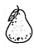
5、(拓展题）每种图形各代表多少？
3×5+ =23 ×6-7=29
=（ ） =（ ）

命题点2:除加、除减混合运算（在历年考试中约占5分~8分）（重点）
【做题技巧】先算除法后算加减。
【真题回放】
1、(2018·青羊区）脱式计算。
15-15÷5 24-36÷4 12÷3-4

2、(2019·金牛区）亮亮平均每天比乐乐少看多少页？


乐乐一天看书17页 亮亮6天看书54页

【即学即练】
3、求48除以6的商比4多多少，列式计算是（ ）。
4、(拓展题）把2、3和6填在下面的（）里，使每个等式都成立。（每个数在每个算式中只能用一次）
（1）（ ）+（ ）×（ ）=12
（2）（ ）÷（ ）+（ ）=4
（3）（ ）-（ ）÷（ ）=0

命题点3:有小括号的混合运算（在历年考试中约占7分~10分）（重难点）
【做题技巧】先算括号里，再算括号外。
【真题回放】
1、(2018・成华区）把12-5=7,42÷7=6改写成综合算式是（ ）。
2、(2017·双流区）脱式计算。
(85-36)÷7 (84-30)÷6 8×(23-16）


3、(2019・都江堰市）妈妈带了40元钱，她准备买杯子。如果妈妈买大号杯子，可以买几个？

5元/个 比小号杯子贵3元
【即学即练】
4、下面问题中，不能用算式（100-52)÷6解决的是（ ）。
A.一个书包52元，一支钢笔6元，小明带了100元，买了一个书包，剩余的钱可以买几支钢笔？
B.自行车厂要生产100辆自行车，已经生产52辆。其余的要6天完工，平均每天要生产多少辆？
C.体育室有100副乒乓球拍，三年级借走了52副，一年级借走了6副，还剩多少副？
5、(拓展题）兄妹两人今年的年龄和是18岁，5年后，哥哥比妹妹大8岁。今年哥哥和妺妹各多少岁？

第二单元观察物体
命题点1:从不同角度观察物体（在历年考试中约占3分~5分）（重点）
【做题技巧】从不同位置观察同一物体，看到的形状一般是不同的，每次最多能看到三个面。
【真题回放】
1、(2019·锦江区）他们看到的分别是什么？
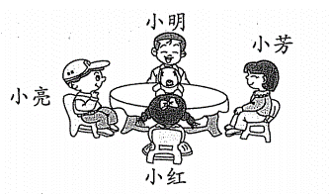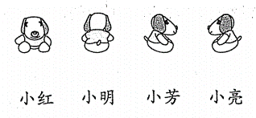

2、(2018·温江区）谁看到的？把编号填进括号里。
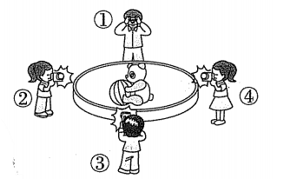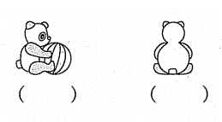

【即学即练】

3、 看到的是（ ）。
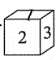
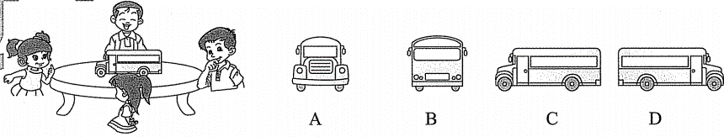
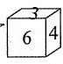
4、(拓展题）笑笑在魔方的六个面贴上了1~6这6个数字。第一次笑笑看到了 ,第二次笑笑又看到了 。3对应（ ）。

5、(拓展题）下面哪幅图是小芳看到的？哪幅图是小林看到的？连一连。
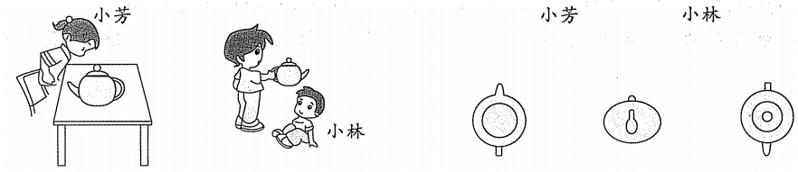
命题点2:观察组合物体的形状（在历年考试中约占3分~5分）（难点）
【做题技巧】注意从正面和背面观察到的情景是相反的。

【真题回放】
1、(2019·武侯区）哪幅图是齐齐看到的，请在括号里面画“√“。
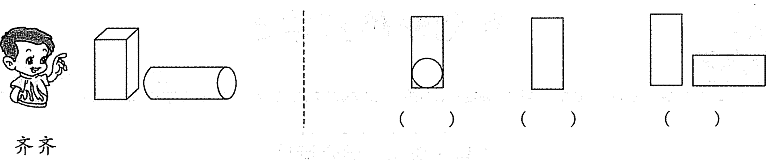
2、(2019・彭州市）淘气从窗外看到的情境是下面的第（）幅图。
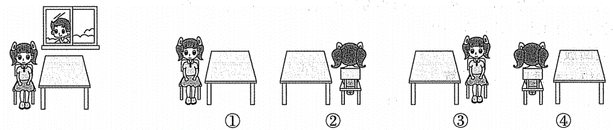
3、(2018·青羊区）谁看到的？
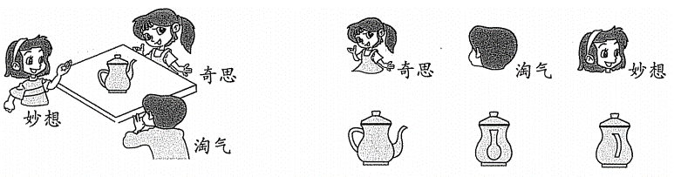
【即学即练】
4、连一连。
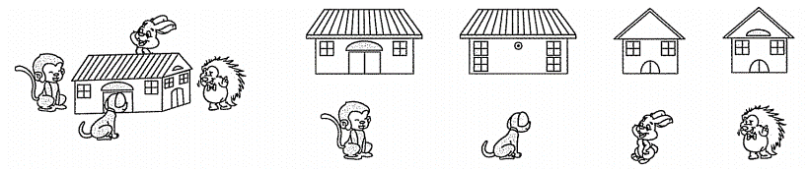
5、(拓展题）看图填空。
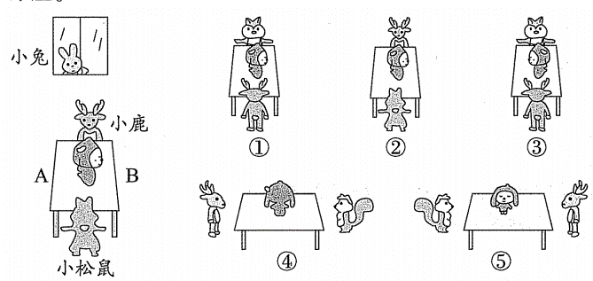
(1)小兔看到的是第（ ）幅图.
（2)第④幅图是小羊看到的，它站在位置( )。（填“A”或“B”）

